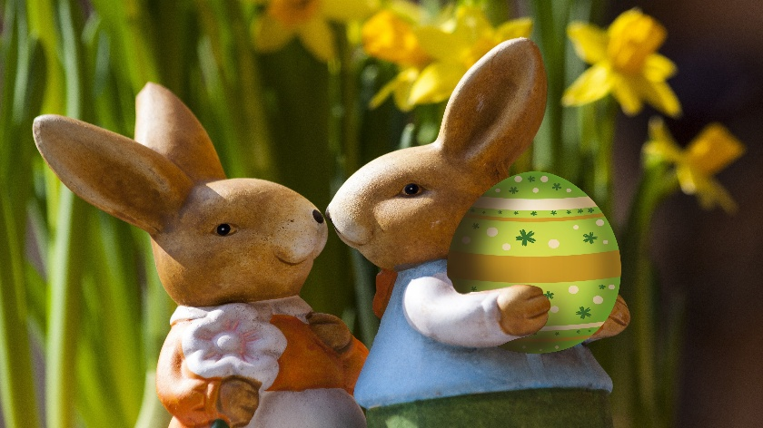

**NYHEDSBREV APRIL 2025**

Så gik marts, og vi er godt i gang med foråret. Selvom varmen stadig lader vente lidt på sig, har vi allerede kunne spise frugt/eftermiddagsmad ude et par gange. Det er noget både børne og voksne nyder. Så nu ser vi frem til at være meget mere ude, høre fuglene synge og ikke mindst mærke den lune luft og solen varme på vores kinder.

D. 6. marts blev månedens smør selv dag afholdt. Der er ikke så meget at sige, ud over hygge og en masse god mad.

D. 20. marts blev det tid til det sidste forældrekaffe arrangement inden sommerferien. Arrangementet blev igen afholdt udenfor i rigtig dejligt vejr. Ved samme lejlighed havde Mellemstuen et projekt ”Bag for børnetelefonen” (tidligere Bag for en sag). Mellemstuens bidrag var at bage boller og sælge dem til forældrene i Mellemstuen. Pengene gik ubeskåret til Børnetelefonen. Tak til jer alle for bidragene til vores kaffeborde og tak fordi I som altid bakker op om vores arrangementer. Inden Sommerferien vil I få udleveret en ny og opdateret telefon/bageliste.

D. 10. marts havde vi uanmeldt pædagogisk tilsyn. Vi har et uanmeldt og et anmeldt tilsyn om året. Tilsynet havde fokus på samspillet børn og børn imellem samt børn og voksne imellem. Efter hvert tilsyn udarbejder den tilsynsførende en rapport. Denne rapport kan I altid finde på vores hjemmeside på <https://amsterdamvej40.probo.dk/>.

Ellers er marts måned gået med at lave forskelligt påskepynt, og børnene skal de nærmeste dage så karse, som I kan få lidt glæde af når der skal holdes påskefrokost.

D. 1. april og ugen ud skal Mellemstue børnene på cykelture. De bliver delt i to grupper, der hver kører 2 dage. Der skal besøges skoler, legepladser mv. på disse ture. Efter cykelturene vil børnene modtage en guldmedalje. Da vi er sikre på de bliver de nye supercykelister.

D. 8. april afholdes april måneds Smør-selv-dag. Det bliver en påskefrokost, hvor vi alle sammen spiser sammen ved et langt påskepyntet bord. Husk at skrive jer på opslaget i vindfanget.

D. 9. april skal hele Mellemstuen på SFO-besøg i Kærnehuset. Her får børnene en rundvisning, de får også lov at lege lidt og så spiser de madpakker inden de går hjem. Formålet med turen er at give børnene en ide om hvordan en SFO ser ud og hvordan tingene foregår i forhold til den hverdag de har i børnehaven.

D. 11. april skal vi tage afsked med endnu et barn og familie. Det er Johannes der med sin familie skal flytte til Birkerød og starte et nyt og spændende liv der. Vi ønsker hele familien alt muligt held og lykke fremover.

D. 15. april skal vi byde velkommen til Aston, Viljas lillebror han skal være tilknyttet Sommerfuglene. Stort velkommen til Aston.

D. 22. april skal vi byde velkommen til Villum og hans familie, Villum skal være tilknyttet Sommerfuglene. Stort velkommen til hele familien. Vi glæder os til at have begge drenge her hos os.

Med udgangen af april skal vi tage afsked med de første 9 børn, der skal videre til SFO og skole. Uge 17 og 18 vil vi bruge på at tage afsked med disse børn (Avalon, Vilja, Fjord, Anker, William, Liva, Eva, Malthe Emil og Svend). Hvert barn får deres egen dag, hvor vi har fokus på barnet og dets tid i børnehaven. Børnene skal i Børnehavens guldstol, hvor vi sammen skal kigge i deres mappe, fortælle historier fra deres tid i børnehaven. Og så skal der selvfølgelig synges et par sange børnene selv vælger, og mon der ikke er en lille gave fra børnehaven. De sidste fire børn (Alberte, Carla, Idun, og Nicoline) der skal videre til SFO og skole i år, får vi lov at beholde til midt i sommerferien.

D. 24. april vil alle Mellemstue børnene invitere til fælles farvel frokost for alle børnene i børnehaven. Dette vil foregå som en smør-selv-dag. Så ingen madpakker den dag.

D. 30. Afholder Mellemstue gruppen afslutningsfest. Når vi nærmer os, vil børnene i Mellemstuen hver især få en seddel med hjem med mere information.

I forhold til Tryghedszonen er der desværre intet nyt. Vi skal nok give besked så snart der er taget en beslutning om, hvornår det i givet fald træder i kraft, og hvordan det vil komme til at berører jer som forældre.

Som I nok har lagt mærke til, har vi som noget nyt hængt en årsplan med de vigtigste datoer op på opslagstavlen i vindfanget. Den er vejledende, så der kan ske ændringer af datoerne. Hvis dette skulle ske, vil I selvfølgelig få besked både med opslag i vindfanget og på mail. I vil selvfølgelig også stadig få alle datoer her i nyhedsbrevene. Årsplanen er vedhæftet denne mail og I vil også få den fysisk. Vi håber at I kan bruge den til at få et større overblik over de vigtigste datoer, også dem der ligger lidt længere ude i fremtiden.

Vi er nu nået så langt hen på foråret at det er tid til solcreme. Vi vil bede jer om at huske at smøre jeres børn ind hjemmefra, så skal vi nok sørger for der bliver suppleret resten af dagen. I må også meget gerne lægge en solhat i garderoben.

Til slut er det bare at ønske jer allesammen fortsat godt forår og en rigtig god påske når vi kommer dertil.